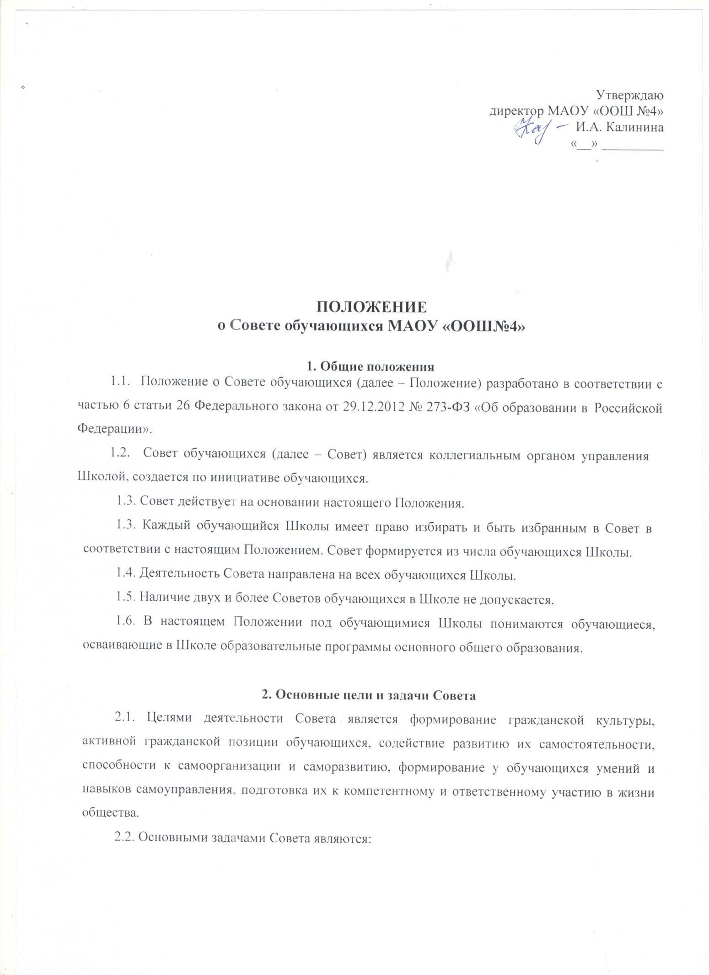

2.2.1. Разработка предложений по повышению качества образовательного процесса с учетом интересов обучающихся;

2.2.2. Содействие органам управления Школы, иным органам ученического самоуправления Школы, объединениям обучающихся в решении образовательных, научных, физкультурно-спортивных и иных задач, в организации досуга и быта обучающихся, в проведении мероприятий Школы, направленных на пропаганду здорового образа жизни;

2.2.3. Интегрирование объединений обучающихся для решения социальных задач, реализации общественно значимых молодежных (детских) инициатив и повышения вовлеченности обучающихся в деятельность органов ученического самоуправления;

2.2.4. Содействие Школе в проведении работы с обучающимися, направленной на повышение сознательности обучающихся и их требовательности к уровню своих знаний, воспитание бережного отношения к имущественному комплексу Школы;

* + 1. Укрепление межрегиональных и международных отношений между различными образовательными организациями;

2.2.6.Содействие реализации общественно значимых молодежных (детских) инициатив;

2.2.7.Содействие органам управления Школой в вопросах организации образовательной деятельности;

2.2.8.Содействие Школе в проведении работы с обучающимися по выполнению требований устава Школы, правил внутреннего распорядка обучающихся и иных локальных нормативных актов по вопросам организации и осуществления образовательной деятельности;

2.2.9.Проведение работы, направленной на повышение сознательности обучающихся, их требовательности к уровню своих знаний, воспитание бережного отношения к имуществу Школы.

# 3.Порядок формирования и структура Совета

3.1Совет создается по инициативе обучающихся.

3.2.Инициатива создания Совета может быть выражена путем соответствующего решения организации, объединяющей более 50% обучающихся Школы или совместным решением организаций, объединяющих более 50% обучающихся Школы, а также желанием не менее 5% обучающихся Школы.

3.3.Директор Школы уведомляется об инициативе создания Совета обучающихся инициативной группой.

3.4. группа осуществляет сбор активистов школы в поддержку создания Совета, определяет порядок избрания Совета.

3.5.Директор Школы в течение 10 дней с даты уведомления об инициативе создания Совета обучающихся информирует обучающихся Школы о наличии вышеуказанной инициативы.

3.6. При наличии действующего Совета или поданной инициативы о создании Совета новые инициативы не допускаются.

3.7.Состав Совета формируется путем проведения на совещании представителей обучающихся Школы (далее - Конференция).

3.8.Состав Совета может состоять только из обучающихся Школы.

3.9.Представители обучающихся Школы выдвигаются в состав Совета. В состав Совета входят до 10 представителей обучающихся, избранные на Совещании.

3.10.Представители обучающихся Школы, участвующие в совещании, избираются на собраниях классных коллективов (классов) обучающихся (5-9-х классов).

Норма представительства обучающихся на Конференции – 2 человека от классного коллектива (класса) обучающихся.

3.11.Совет формируется путем соответствующих выборов не реже одного раза в год.

3.12.В случае выбытия из Школы (в том числе в связи с окончание обучения), обучающегося входящего в Совет, организуются выборы нового члена Совета.

* 1. Председатель Совета ежегодно избирается на собрании Совета из числа обучающихся, входящих в Совет, простым большинством голосов.

# 4.Взаимодействие Совета с органами управления образовательной организации

* 1. Совет взаимодействует с органами управления Школой на основе принципов сотрудничества и автономии.
  2. Представители органов управления Школой могут присутствовать на заседаниях Совета.

# Полномочия Совета

* 1. Совет имеет право:
     1. Готовить и вносить предложения в органы управления Школы по его оптимизации с учетом интересов обучающихся, корректировке расписания учебных занятий, графика проведения промежуточной и итоговой аттестации, организации быта и отдыха обучающихся;
     2. Выражать обязательное к учету мнение при принятии локальных нормативных актов Школы, затрагивающих права и законные интересы обучающихся;
     3. Выражать обязательное к учету мнение при определении размера и порядка оказания материальной поддержки обучающимся (при организации такой поддержки в Школе);
     4. Участвовать в рассмотрении и выражать мнение по вопросам, связанным с нарушениями обучающимися учебной дисциплины и правил внутреннего распорядка обучающихся;
     5. Участвовать в разработке и реализации системы поощрений обучающихся за достижения в разных сферах учебной и внеучебной деятельности, в том числе принимающих активное участие в деятельности Совета и общественной жизни Школы;
     6. Участвовать в организации работы комиссии по урегулированию споров между участниками образовательных отношений;
     7. Запрашивать и получать в установленном порядке от органов управления Школы необходимую для деятельности Совета информацию;
     8. Информировать обучающихся о деятельности Школы;
     9. Рассматривать обращения, поступившие в Совет.

# Организация работы Совета

* 1. Для решения вопросов, входящих в полномочия Совета, проводятся заседания Совета.
  2. Заседания Совета созываются председателем Совета по собственной инициативе либо по требованию не менее чем одной трети членов Совета. Очередные заседания Совета проводятся не реже одного раза в месяц.
  3. Председательствует на заседаниях Совета председатель Совета либо, в его отсутствие, один из его заместителей.
  4. Заседание Совета правомочно, если на нем присутствует более половины избранных членов Совета. Решение считается принятым, если за него проголосовало более половины членов Совета, присутствующих на заседании. Каждый член Совета при голосовании имеет право одного голоса. Передача права голоса другому лицу не допускается.
  5. По итогам заседания составляется протокол заседания Совета, который подписывает председательствующий на заседании.
  6. Совет ежегодно отчитывается о выполнении задач перед обучающимися Школы.

# Заключительные положения

# 7.1. Настоящее Положение вступает в силу с момента утверждения

7.2.Изменения в настоящее Положение вносятся на совещании представителей обучающихся Школы.